8 вещей, которым я научу сына.
Алексей Машегов
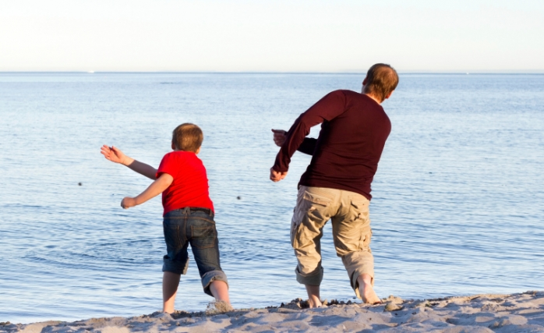

У меня нет автомобиля, и вряд ли будет - узнав недавно термин «carfree», понял, что это я. Руки у меня растут из того места, где, по некоторым оценкам, пребывает российский футбол. Хрестоматийное «гвоздь забить» - как раз мой максимум, уже сборка игрушечки из «Киндер-сюрприза» может загнать меня в инженерный ступор.
Не объясню я сыну, что такое карбюратор, не покажу примером, как круто выныривать из под капота с чувством глубокого удовлетворения: «Ну вот, сделал…», не научу столярничать и чинить кран. Осознание этой своей ущербности заставило задуматься: а что же я вложу в своего Василия, если отцовская программа-минимум мне недоступна? Вышел вот такой список (очередность произвольная)…

1. Уступать в общественном транспорте место женщинам
Если место только одно – уступить его маме. Годам к пяти мальчик уже должен это знать и делать. Очень простой и практичный способ привить сыну правильное отношение к женщинам и понимание мужской роли в этом мире. Для мальчиков, которых везде возят на машине, правда не годится, но, по-моему, мальчики, которых везде возят на машине – имеют проблему уже только от этого. Не зря мудрые американские миллиардеры стремятся окунуть своих детей в жизнь обычных людей, чтобы они хотя бы имели о ней представление и могли адаптироваться, если вдруг придется.
Сюда же – другие важные мелочи этикета, необходимые для маленького джентльмена. Подать девочке руку, когда та выходит из автобуса. Помочь ей надеть пальто. Открыть дверь, чтобы она зашла первой. Пусть он не знает, что для жульена требуется специальная кокотная вилка, а спаржу можно есть руками (но только, если она без соуса!). Но без базовых правил – это будет не сын, а сын Ноя. Хам.

2. Не обижать слабых
Это в песочнице закладывается. Дети – они, конечно, ангелы, но в песочницах они себя ведут, как демоны. Все хотят доминировать, владеть сразу всеми формочками и не делиться совочком. Песочница – царство грубого насилия. Бьют наотмашь, тем же заветным совочком, без скидок на пол и возраст. Ребятишки постарше стараются держать себя в руках, но совсем крохи – неистовы, как братья Емельяненко в клетке MMA.
Мамы, конечно, одергивают: «Нельзя бить Олесю, ей же больно», но какой боец услышит женщину на пике боевого задора? Отцы, играйте с сыновьями в их песочницах! Спокойно и убедительно объясняйте, что действительно нельзя. Даже если очень хочется заполучить это красное ведерко, а его хозяин – в два раза меньше тебя и вообще девчонка. А чтобы всерьез понять, что Олесе больно – ребенок должен это на своей шкурке ощутить. Инстинкт матери – заступиться и пожалеть, если ее солнышку зарядили лопаткой в нос. Отец может спокойно зафиксировать: вот видишь, как неприятно? Не поступай так сам.

3. Терпеть боль
У меня высокий болевой порог, и это здорово помогает в жизни. У обеих моих дочек – тоже. Не берусь судить, гены это или нечто другое, но когда они в младенчестве ударялись, падали, стукались – я не бежал к ним в панике, чтобы зацеловать до дыр болячку и настучать по скамейке, с которой встретился дочкин лоб – «ай, какая плохая лавочка, ну вот мы ей зададим!». И мам с бабушками останавливал.
Бабушек, правда, никогда не получалось остановить. В большинстве случаев – полежит себе ребенок, посмотрит, что никто к нему не несется жалеть, похнычет чуток, отряхнется и дальше пойдет. Вася, слава Богу, крепким парнем растет – на прививках не пикает, на прогулках удивляет других мамочек своей суровой мужественностью. Плакать от физической боли вправе только девчонки, сын. Мы можем позволить себе плакать из-за совсем других вещей. И только иногда. Но все же можем.

4. Читать книги
Чтобы вы не решили, что я воспитываю терминатора, вот такой пункт: читать книги. Ключевое слово – книги. Сейчас ведь полно вроде бы умных людей, которые читают только посты, форумы, статьи в интернете и Википедию. Им этого хватает. Не хочу, чтоб мой сын этим довольствовался. И к бумажным книгам буду его приучать. Пусть это и старомодно. Здоровый консерватизм только украшает мужчину.

5. Ценить живопись и разбираться в ней
Еще одно эстетическое умение, которое становится все более редким. Знатоков современного искусства – тьма, тех, кто хотя бы не путает Моне и Мане – куда меньше, по моим наблюдениям.
Я рисовать совершенно не умею, но в живописи (на дилетантском, конечно, уровне) более-менее подкован. В детстве любил собирать открытки «с картинами», наборов 100 у меня было разных – от Эрмитажа и Мюнхенской Пинакотеки до Ташкентского музея искусств. Непременно передам Василию свое восхищение Андреем Рублевым и фламандскими натюрмортами, буйством импрессионистов и строгостью Рембрандта. И нашими красноярскими Суриковым и Поздеевым пусть гордится не на словах, а ведая повод для гордости. Подрастет, пойдет с девушкой гулять, узнает, какой эффект дает небрежно брошенное: «Этот закат словно с полотна зрелого Куинджи».

6. Не стесняться говорить простые слова
Не стесняться говорить близким людям простые и важные слова: спасибо, я тебя люблю и т.д. Казалось бы – чему тут учить? Если все мужчины говорят своим мамам «люблю» не только на их днях рождения и 8 марта, а без повода и регулярно – тогда нечему. Но я-то знаю, что это не так, по себе знаю. Мы, мужики, боимся таких слов, такие слова оголяют нашу броню, под которой – маленький мальчик, никем не наученный быть нежным и благодарным. Сынок, бронежилет нужен трусу, тебе это не надо.

7. Принимать решения и нести за них ответственность
Возможно, это вообще самое главное. И если сам так не живешь, то и у сына вряд ли получится. Когда прячешься за чьей-то спиной и в чьей-то тени, хоть на работе, хоть в семье, значит, эти спина и тень - есть. Ну так и сын туда же спрячется. А там ведь хорошо, ничего не угрожает, сухо и комфортно. Если не грузиться параллелью – где еще сухо и комфортно – вообще красота. Евнухам, говорят, тоже живется припеваючи – столько забот и невзгод сразу отпадает вместе с первичным гендерным признаком…
Короче, этот пункт реализуется только через личный пример. Иначе никак.

8. Завязывать галстук
Галстук можно надеть всего три раза в жизни – на выпускной, на свадьбу и на собственные похороны. Но в первых двух случаях завязывать его мужчина должен сам. Я на что криворукий – а это умею, спасибо отцу.

